1月15日今日动态
出勤：本班今日出勤人数24人。今日7人未来园。
1.区域活动
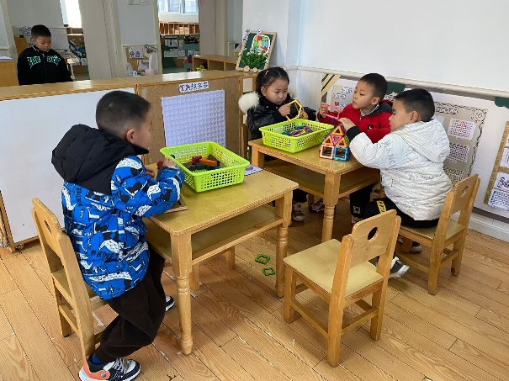  伊一、宸宸、棒棒在用磁力片建构城堡；竞竞在玩俄罗斯方块。 | 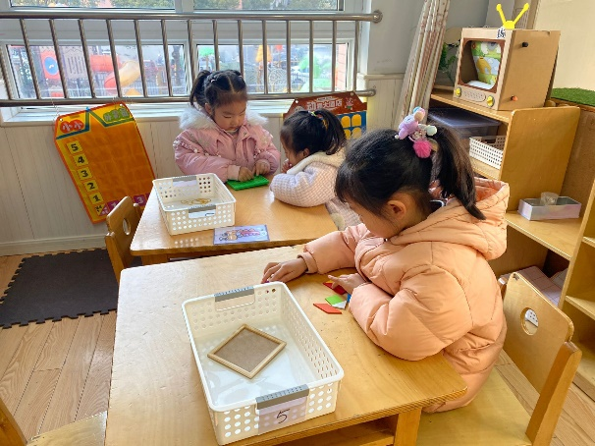  一一在拼七巧板；果果，琪琪用皮筋在丁字板上框出各种形状。
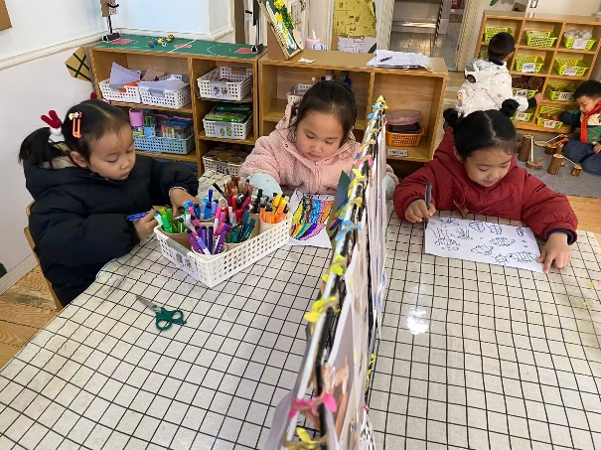  舒舒在用超轻粘土做小动物；叮当在画海洋世界，妞妞在画彩虹房子。 | 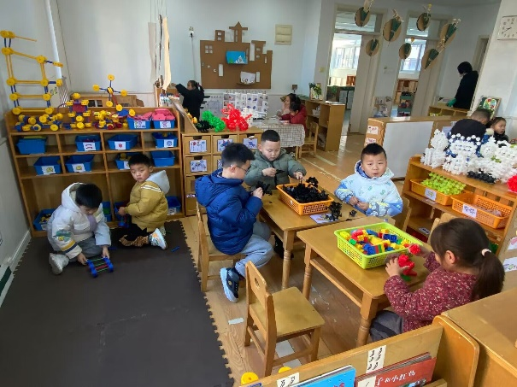  点点、多多、嘉辰在用雪花片建构小动物；噜噜在用积木建构城堡；橙子、小豆豆在万能工匠建构小汽车等。
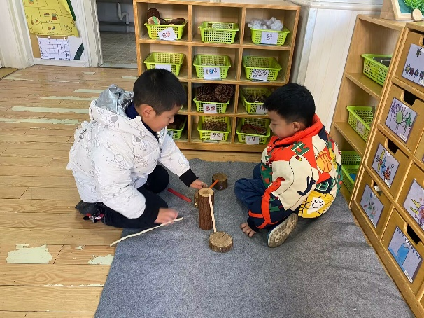  安安、大豆豆用自然材料建构了一个沙滩。 | 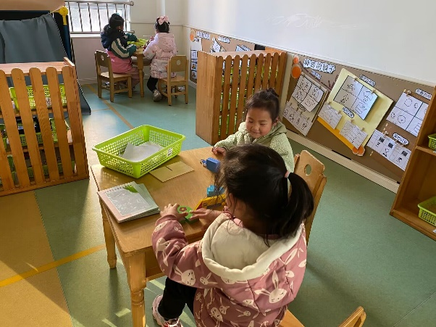  恬恬、露露在玩叠叠乐；可心、萱萱在玩镜子万花筒。
2.值日生工作：
今日值日生：
发小毛巾和餐盘的是李兴琪，发筷子的是邵崔钰，小朋友们的值日生工作做得很认真喔！
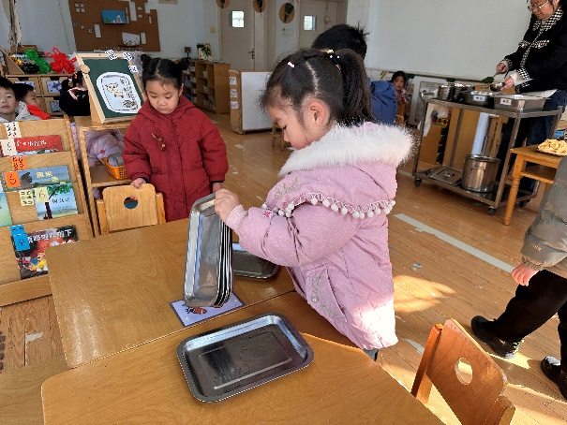 | 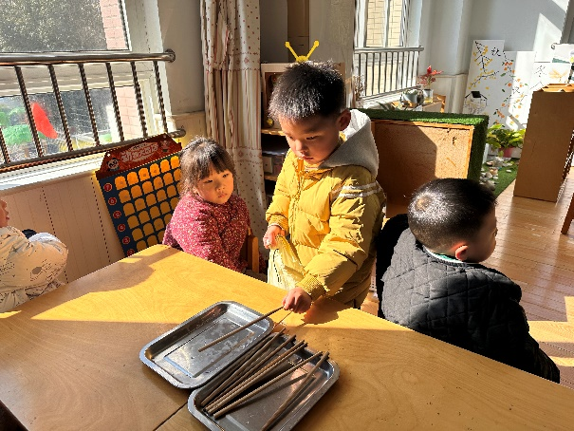
3.集体活动
语言：老爷爷的帽子
《老爷爷的帽子》是一则表现爱的故事，故事中老爷爷共有两顶帽子:第一顶是他自己的帽子.他把它送给了小鸟,表示他对小鸟的爱;第二顶是小鸟用羽毛做成的帽子,表示小鸟对老爷爷的爱.故事情节简单，立意明确，因此我设计了这一活动旨在引导幼儿学会关心，爱护他人，体验助人为乐所获得的幸福感和快乐感，学会关心他人，萌发互爱情感。
赵毓宁、徐佳禾、赵希羽、李兴琪、杨梦露、宋恬恬、左轶萱、郭煜霖、陈竞泽、贺健宸、李梓朋、秦苏安、邵崔钰、徐亿涵、郭颜睿、李伊一、张嘉辰可以体会老爷爷与小鸟相互关心、相互帮助的美好情感。；王紫妍、焦云舒、陈艺萱、李子木、张一嘉、杨佳伊、罗景宸能大胆讲述，表达自己的想法。

4.生活观察：
观察时间：2024.1.15
观察对象：中三班今日来园幼儿
观察者：耿佳、邹洁、丁丹娜
观察目的：具有良好的生活习惯与生活能力（指向能力）
观察内容：
①坚持午睡
②主动饮用白开水
③游戏后整理好玩具
④按时进餐（点心、午餐）
观察背景：
纵观幼儿在园一日生活中的各种小事 ，已经进行了一段时间的“具有良好的生活习惯与生活能力”观察记录。旨在让幼儿保持有规律的生活，养成良好的作息、饮食、卫生习惯。如：早睡早起、每天午睡、按时进餐、吃好午餐等。
（备注：家园共同合作，才是最高效的方式呀！）
儿童 | 坚持午睡 | 水杯喝完 | 整理好玩具 | 用好点心、吃完午餐
张一嘉 | ★ | ★ | ★ | ★
贺健宸 | ★ | ★ | ★ | ★
秦苏安 | ★ | ★ | ★ | ★
高羽安 | 请假
徐佳禾 | ★ | ★ | ★ | 吃饭不专心
肖尧 | 请假
杨梦露 | ★ | ★ | ★ | ★
王凝音 | 请假
李子木 | ★ | ★ | ★ | ★
焦云舒 | ★ | ★ | ★ | ★
李兴琪 | ★ | ★ | ★ | ★
陈艺萱 | ★ | ★ | ★ | ★
杨佳伊 | ★ | ★ | ★ | ★
朱琪玥 | 请假
赵希羽 | ★ | ★ | ★ | ★
陈竞泽 | ★ | ★ | ★ | ★
徐亿涵 | ★ | ★ | ★ | ★
罗景宸 | ★ | ★ | ★ | ★
左轶萱 | ★ | ★ | ★ | ★
张漪乐 | 请假
王紫妍 | ★ | ★ | ★ | ★
夏天一 | 请假
邵崔钰 | ★ | ★ | ★ | ★
郭煜霖 | ★ | ★ | ★ | ★
郭颜睿 | ★ | ★ | ★ | ★
李梓朋 | ★ | ★ | ★ | 吃饭不专心
李伊一 | 请假
赵毓宁 | ★ | ★ | ★ | ★
张嘉辰 | ★ | ★ | ★ | ★
宋恬恬 | ★ | ★ | ★ | ★
秦修诚 | 请假
5.温馨提示
1.近来流感等传染病流行，请各位家长为幼儿每日来园前做好健康监测，若出现发热、干咳、乏力、咽痛等不适症状时及时告知，假期尽量少去人群密集的地方。谢谢大家的配合～
2.近来天气寒冷，请家长每天鼓励孩子们早睡早起，坚持来幼儿园~

